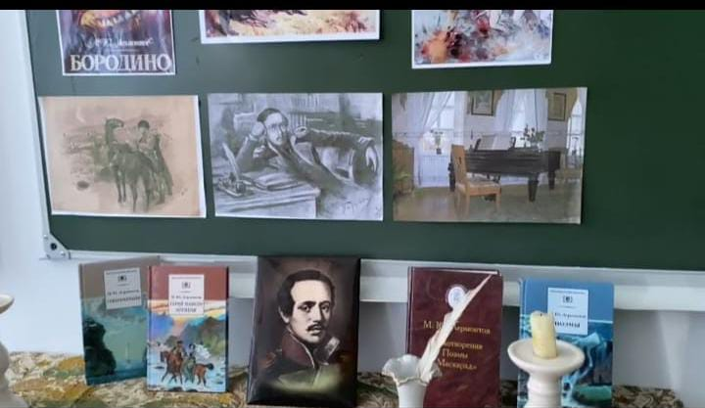 Справка

28.10.24.наша школа приняла участие в районном конкурсе по творчеству М.Ю.Лермонтова «Герой своего воемени».С участием членов школьного театра «Весёлая семейка» 6 «А»класса Адилова Т.и Хасбулатова Ш.создали видеоролик по произведению М.Ю.Лермонтова «Герой нашего времени» (Отрывок из главы «Бела»)Мальчики очень хорошо сыграли роли Казбича и Азамата.